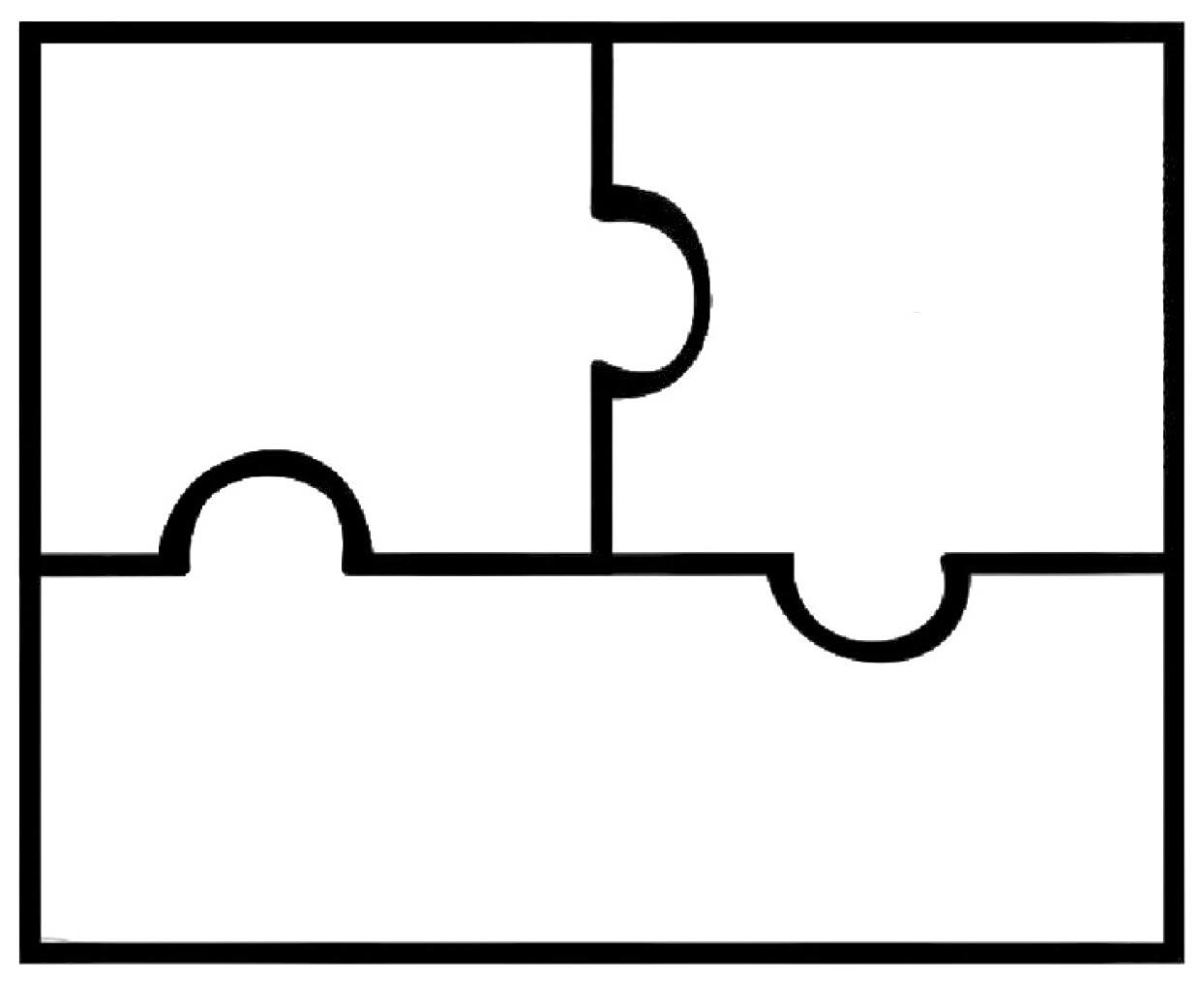

**3yüzlük+1 onluk +8birlik**

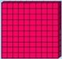

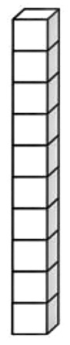

**318**

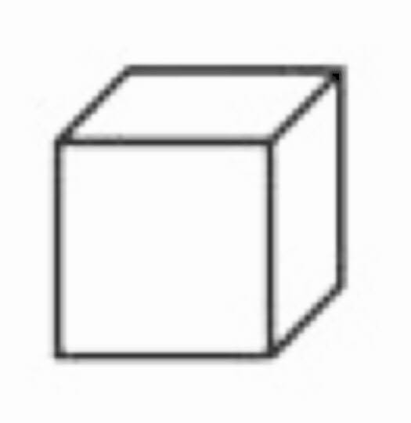















**224**

****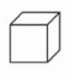

**2yüzlük+2onluk +4birlik**











**1 yüzlük+5onluk +3birlik**

**155**











**4yüzlük+3onluk+7birlik**

**437**



















**1yüzlük+1onluk +7 birlik**

**117**



















**3yüzlük+4onluk +0birlik**

**340**



**4 yüzlük+ 4 onluk + 4 birlik**

**444**











**327**



**3yüzlük+2onluk+ 7birlik**



















**3yüzlük+3onluk +3birlik**

**333**











**1yüzlük+2 onluk+9 birlik**

**129**























**5 yüzlük+ 1 onluk + 2 birlik**

**512**



**1yüzlük+4onluk + 6 birlik**



**146**

**46**















**316**



**3yüzlük+1onluk+6birlik**

















**6yüzlük+4onluk+2birlik**

**642**









**1yüzlük+6onluk+0birlik**

**160**





**4yüzlük+5onluk+5birlik**

**455**















**3yüzlük+4onluk+5birlik**

**345**













**222**



**2yüzlük+2onluk+2birlik**









**5yüzlük+2onluk+5birlik**

**525**















**2yüzlük+3onluk+8birlik**

**238**















